Mô hình
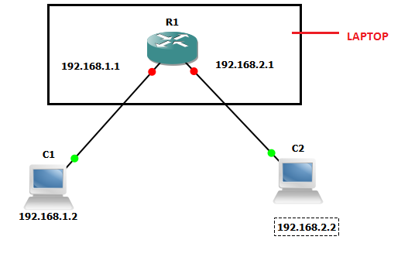
f1/1
f1/0
Trong đó:
+ Laptop cài đặt GNS3, VMWare và có địa chỉ IP là: 192.168.1.3/24.
+ R1 là Router Cisco C7200 được kích hoạt trên Laptop qua GNS3.
+ C1 là PC chạy hệ điều hành WINXP2 kết nối với trực tiếp với Laptop bằng dây cáp mạng.
+ C2 là máy ảo chạy hệ điều hành Windows Server 2003 trên VMWare đã cài đặt trên Laptop.
Sau khi cấu hình địa chỉ IP trên Router và trên các PC, Laptop thì:
- Từ C1 ping được C2 và ngược lại.
- Từ C1 và C2 đều telnet được vào Router R1.
Nhưng

- Nếu thay C1 bằng PC chạy hệ điều hành WIN7 thì từ C1 không thể telnet được vào Router R1 (Công cụ sử dụng để telnet là HiperTeminal for win7 và Putty).
- Trong khi đó:
+ Từ C1 ping được C2 và ngược lại.
+ Từ C2 telnet được vào Router R1.

